ĐẠI HỌC QUỐC GIA THÀNH PHỐ HỒ CHÍ MINH

TRƯỜNG ĐẠI HỌC BÁCH KHOA

KHOA CƠ KHÍ – BỘ MÔN CƠ ĐIỆN TỬ

Báo cáo bài tập lớn

KỸ THUẬT ROBOT

Giảng viên hướng dẫn: TS Phạm Công Bằng

Lớp: DT01

Nhóm: ROBOT_HATD

Đề tài: Epson S5 series 6 axis robot

Danh sách thành viên:

|  |  |  |  |
| --- | --- | --- | --- |
| STT | MSSV | Họ tên | Email |
| 1 | 1910758 | Ngô Huỳnh Anh | [anh.ngoanhdep20@hcmut.edu.vn](mailto:anh.ngoanhdep20@hcmut.edu.vn) |
| 2 | 2033135 | Nguyễn Mạnh Điền | [dien.nguyen1512@hcmut.edu.vn](mailto:dien.nguyen1512@hcmut.edu.vn) |
| 3 | 1711557 | Trương Nguyễn Khánh Huy | [huy.tranmechanical@hcmut.edu.vn](mailto:huy.tranmechanical@hcmut.edu.vn) |
| 4 | 1910678 | Chu Thanh Tùng | [tung.chu.k.chu@hcmut.edu.vn](mailto:tung.chu.k.chu@hcmut.edu.vn) |

HỌC KÌ 213/2021-2022

LỜI CẢM ƠN

Chúng em xin chân thành cảm ơn thầy Phạm Công Bằng đã mang đến đề tài bài tập lớn vô cùng thú vị và hấp dẫn trong môn học *Kỹ thuật robot* qua đó tạo tiền đề cho chúng em hiểu hơn về môn học và trang bị những kiến thức vô cùng quan trọng trong khi chúng em thực hiện luận văn tốt nghiệp.

Và càng cảm ơn thầy hơn nữa trong những buổi học thí nghiệm ở trường, thầy đã tận tâm chỉ bảo chúng em với những vấn đề chúng em chưa hiểu và qua những buổi thí nghiệm này mà chúng em đã hiểu được bản chất của môn học.

Trong quá trình thực hiện báo cáo những sai sót là khó tránh khỏi, kính mong thầy hãy thông cảm và bỏ qua cho chúng em.

Cảm ơn thầy.

*ROBOT_HATD group*

TÓM TẮT NỘI DUNG BÁO CÁO

Nội dung của bài báo cáo được khái quát qua các nội dung chính sau:

- Giới thiệu những đặc điểm của robot mà nhóm tìm hiểu.

- Thực hiện đặt hệ tọa độ cho các khâu của robot.

- Xác định các thông số của bảng Denavit – Hartenberg các khâu đã đặt hệ tọa độ.

- Xây dựng bài toán động học thuận, sau đó xác định tọa độ của điểm cuối end-effector dựa trên các biến khớp và tạo đồ thị biểu diễn mối quan hệ đó.

- Xây dựng bài toán động học ngược, sau đó xác định các giá trị của biến khớp dựa trên tọa độ của điểm cuối end-effector và tạo đồ thị biểu diễn mối quan hệ đó.

- Nhận xét về vủng làm việc của robot.

- Xây dựng ma trận Jacobian cho robot và xác định các điểm kì dị (nếu có)

- Thực hiện mô phỏng cho robot để viết các kí tự đầu tiên của tên mỗi thành viên trong nhóm trên một mặt phẳng vuông góc với trục .

MỤC LỤC

1. TỔNG QUAN VỀ EPSON S5 SERIES 6 AXIS ROBOT 5

2. THỰC HIỆN ĐẶT HỆ TỌA ĐỘ CHO CÁC KHÂU CỦA ROBOT 9

3. CÁC THÔNG SỐ BẢNG DENAVIT – HARTENBERG 12

4. THỰC HIỆN BÀI TOÁN ĐỘNG HỌC THUẬN 12

5. THỰC HIỆN BÀI TOÁN ĐỘNG HỌC NGHỊCH 14

6. DẠNG HÌNH HỌC CỦA KHÔNG GIAN LÀM VIỆC ROBOT 16

7. MA TRẬN JACOBIAN VÀ ĐIỂM KÌ DỊ CỦA ROBOT 19

8. MÔ PHỎNG ROBOT 22

BẢNG PHÂN CHIA CÔNG VIỆC NHÓM 28

DANH MỤC HÌNH ẢNH

Hình 1. 1: Epson S5 series 6 axis robot 5

Hình 1. 2: Bảng vẽ cơ khí robot 7

Hình 1. 3: Phạm vi hoạt động của robot 8

Hình 2. 1: Mô hình Epson S5 3 bậc trong Solidworks 9

Hình 2. 2: Sơ đồ cánh tay Epson S5 3 bậc 9

Hình 2. 3: Quy đổi khâu 3 trong Solidworks 10

Hình 2. 4: Quy đổi khâu 3 trong sơ đồ cánh tay 11

Hình 2. 5: Đặt hệ tọa độ cho sơ đồ cánh tay 11

Hình 4. 1: Kết quả trả về tọa độ của end-effector so với {0} và tư thế của robot trong trường hợp (0;0;0)deg 13

Hình 4. 2: Kết quả trả về tọa độ của end-effector so với {0} và tư thế của robot trong trường hợp (90;180;-90)deg 14

Hình 6. 1: Tách robot thành hai phần 17

Hình 6. 2: Vùng làm việc của cơ cấu bên phải 17

Hình 6. 3: Vùng làm việc của robot trong mặt phẳng bất kỳ 18

Hình 6. 4: Vùng làm việc của robot trong không gian ba chiều 19

Hình 7. 1: Đồ thị thể hiện sự thay đổi của vận tốc góc khớp 2 dựa theo góc khớp 1 22

Hình 7. 2: Đồ thị thể hiện sự thay đổi của vận tốc góc khớp 3 dựa theo góc khớp 1 22

Hình 8. 1: Đồ thị thể hiện vị trí của đầu tool theo thời gian qua lý thuyết 23

Hình 8. 2: Biến data trả về với ma trận thể hiện các thông số t, theta, positon qua mỗi lần lặp 23

Hình 8. 3: Lắp các khối trong Matlab Simulink cho bài toán động học thuận 24

Hình 8. 4: Đồ thị thể hiện vị trí của đầu tool qua mô phỏng 24

Hình 8. 5: Chọn các tọa độ điểm mút thích hợp 25

Hình 8. 6: Lắp các khối trong Matlab Simulink cho bài toán động học ngược 26

Hình 8. 7: Hiển thị kết quả mặt phẳng robot vẽ các ký tự 26

Hình 8. 8: Sai lệch do quá trình rời rạc hóa 27

# 1. TỔNG QUAN VỀ EPSON S5 SERIES 6 AXIS ROBOT

1.1. Giới thiệu:

Epson S5 series 6 axis robot hay dòng cánh tay robot 6 bậc Epson S5 với hiệu suất vượt trội cùng với công nghệ điều khiển bằng máy tính. Nếu bạn đang tìm kiếm robot hoạt động với *tốc độ cao, độ rung thấp, chịu tải trọng lớn, phạm vi hoạt động rộng cũng như có thể hoạt động trong các môi trường đặc biệt* thì dòng cánh tay robot 6 bậc S5 của Epson là một lựa chọn tối ưu dành cho bạn.

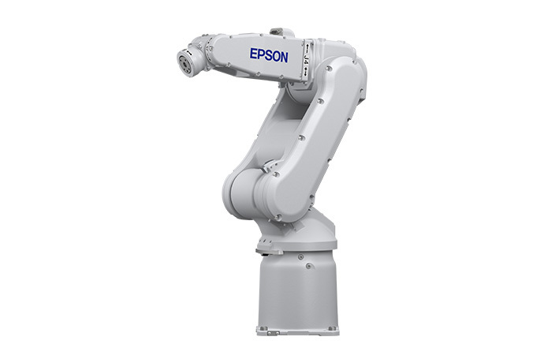

Hình 1. 1: Epson S5 series 6 axis robot

S5 có thiết kế cơ khí với cánh tay cứng kết hợp với công nghệ điều khiển Epson servo tiên tiến nên có thể chuyển động với tốc độ cao và độ rung thấp ngay cả khi yêu cầu về đáp ứng chu kỳ nhanh với độ chính xác cao. Tất cả các robot S5 6 bậc đều có hệ thống phanh trên tất cả các khớp và có thể linh hoạt trong việc bố trí các vị trí như trên bàn, treo tường hoặc thậm chí là trần nhà.

1.2. Ứng dụng:

Robot Epson S5 6 bậc được sử dụng phổ biến trong các ngành như y tế, tiêu dùng, thực phẩm, ô tô, điển tử, máy tính ngoại vi, bán dẫn, nhựa, hàng không,… với các ứng dụng đòi hỏi sự khéo léo có thể kể đến như:

- Lắp ráp các bộ phận có kích thước nhỏ,

- Pha chế, tự động hóa trong các phòng thí nghiệm,

- Chăm sóc máy móc, xử lý vật liệu,

- Sản xuất thiết bị y tế,

- Đóng gói, xử lý thực phẩm,…

Cùng nhiều ứng dụng khác khi đòi hỏi tốc độ cao, độ chính xác cao và hoạt động trơn tru.

1.3. Thông số kỹ thuật:

|  |  |
| --- | --- |
| Thông số kỹ thuật | Giá trị |
| Số trục | 6 |
| Tải trọng tối đa | 7kg |
| Phạm vi hoạt động:  - Trục 1  - Trục 2  - Trục 3  - Trục 4  - Trục 5  - Trục 6 |  |
| Tốc độ hoạt động tối đa:  - Trục 1  - Trục 2  - Trục 3  - Trục 4  - Trục 5  - Trục 6 |  |
| Tầm vươn dài | 706mm |
| Tầm vươn cao | 948mm |
| Sai số lặp lại |  |
| Bộ điều khiển | RC180 |
| Khối lượng | 36kg |

Bảng 1. 1: Thông số kỹ thuật robot

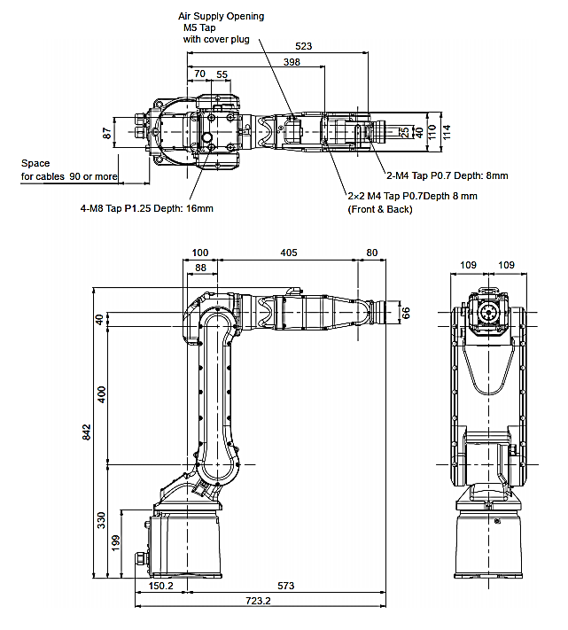

Hình 1. 2: Bảng vẽ cơ khí robot

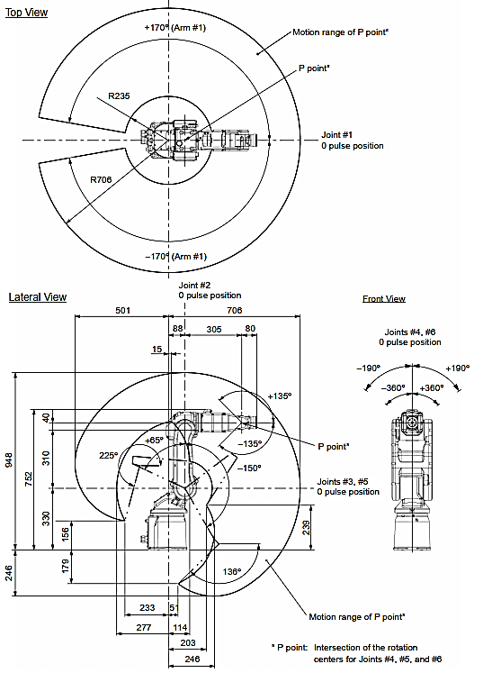

Hình 1. 3: Phạm vi hoạt động của robot

# 2. THỰC HIỆN ĐẶT HỆ TỌA ĐỘ CHO CÁC KHÂU CỦA ROBOT

2.1. Đặt vấn đề:

Do giới hạn về nội dung môn học cũng như đơn giản hóa bài toán nên nhóm chúng em xin được thực hiện cánh tay robot Epson S5 với 3 bậc đầu tiên thay vì 6 bậc.

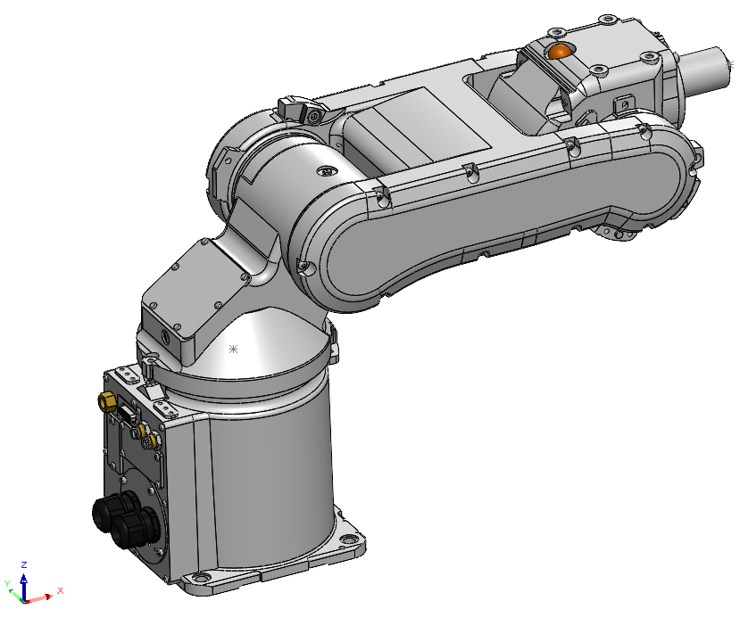

Hình 2. 1: Mô hình Epson S5 3 bậc trong Solidworks



Hình 2. 2: Sơ đồ cánh tay Epson S5 3 bậc

Với:



Tuy nhiên, với mẫu thiết kế của nhà sản xuất thì ở khâu thứ 3 ta thấy sẽ xuất hiện hai thành phần và trong bảng D-H. Điều này sẽ tạo ra sự phức tạp khi giải các bài toán động học sau này. Do đó, để đơn giản bài toán hơn, chúng em quyết định sẽ quy đổi khâu 3 này thành một khâu 3 giả định với duy nhất một thông số duy nhất.



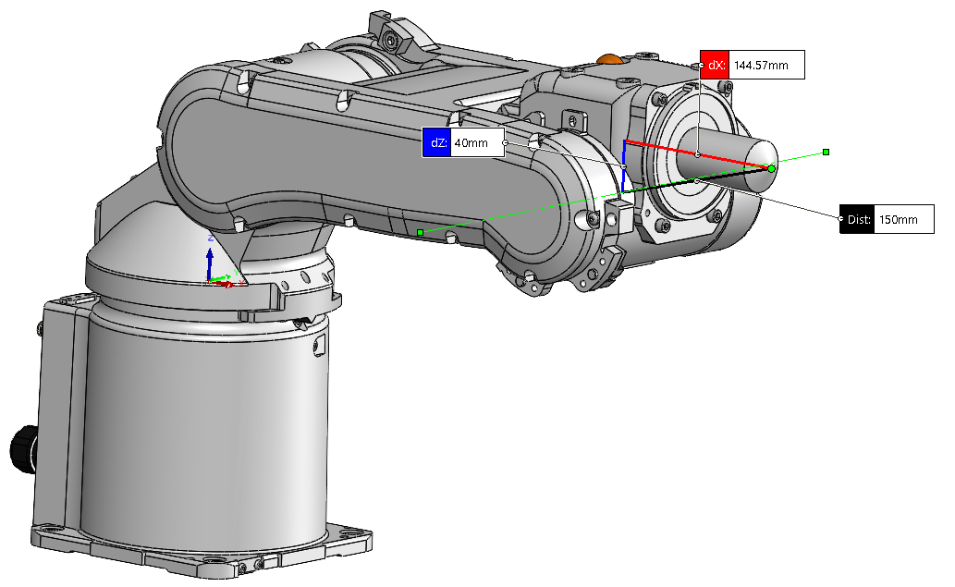

Hình 2. 3: Quy đổi khâu 3 trong Solidworks



Hình 2. 4: Quy đổi khâu 3 trong sơ đồ cánh tay

2.2. Thực hiện đặt hệ tọa độ cho sơ đồ cánh tay:



Hình 2. 5: Đặt hệ tọa độ cho sơ đồ cánh tay

# 3. CÁC THÔNG SỐ BẢNG DENAVIT – HARTENBERG

Dựa vào sơ đồ Hình 2.5, ta thành lập được bảng thông số D-H như sau:

|  |  |  |  |  |
| --- | --- | --- | --- | --- |
|  |  |  |  |  |
| 1 |  |  |  |  |
| 2 |  | 0 | 0 |  |
| 3 |  |  | 0 |  |

Bảng 2. 1: Bảng thông số Denavit - Hartenberg

# 4. THỰC HIỆN BÀI TOÁN ĐỘNG HỌC THUẬN

Dựa vào các thông số bảng Denavit – Hartenberg ở phần 3 mà ta có được ma trận biến đổi thuần nhất giữa các khâu kế cận nhau theo công thức:



Từ đó, ta có các ma trận biến đổi thuần nhất giữa các khâu kế cận nhau:



Ma trận biến đổi thuần nhất từ khâu 3 về khâu 0:



với .

Từ đó, ta có vector vị trí của điểm cuối M trên end-effector:



(1)

Giả sử, ban đầu ta có . Thay các góc này vào (1), ta có:



Sau đó, thực hiện cho robot di chuyển đến vị trí mới với . Thay các góc này vào (1), ta có:



Ta mô phỏng bằng Matllab simulink cho cánh tay robot di chuyển từng trường hợp với các thông số khớp là và , kết quả như sau:

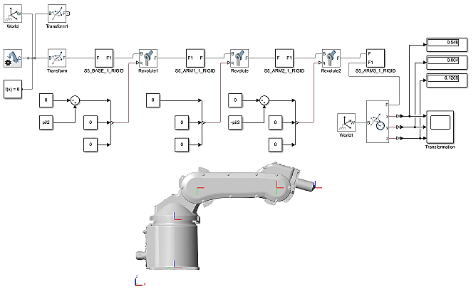

Hình 4. 1: Kết quả trả về tọa độ của end-effector so với {0} và tư thế của robot trong trường hợp (0;0;0)deg

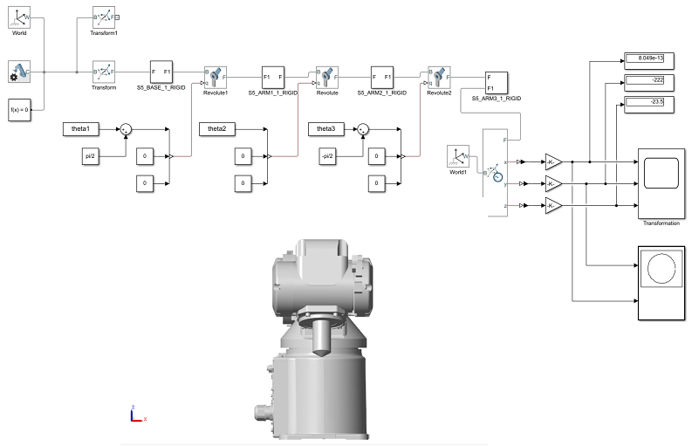

Hình 4. 2: Kết quả trả về tọa độ của end-effector so với {0} và tư thế của robot trong trường hợp (90;180;-90)deg

Dựa vào hai kết quả trong hai trường hợp ta thấy được sự chênh lệch vị trí của điểm M trên end-effector giữa bài toán động học thuận và mô phỏng là gần như nhau. Như vậy, ta có thể kết luận rằng bài toán động học thuận là chính xác.

# 5. THỰC HIỆN BÀI TOÁN ĐỘNG HỌC NGHỊCH

5.1. Xác định :

Từ (1), suy ra:



5.2. Xác định :

Từ (1), có:



5.3. Xác định :

Từ (1), có:



Đặt :



Giả sử: 



5.4. Kiểm chứng bài toán:

Để kiểm tra bài toán động học nghịch đã giải đúng hay chưa, ta thực hiện thay thế các giá trị kết quả vị trí ở bài toán động học thuận vào các công thức tính giá trị góc khớp đã tính phía trên.



Ta thấy kết quả bài toán động học nghịch là trùng khớp với bài toán động học thuận. Vì vậy, ta kết luận bài toán động học nghịch đã giải đúng.

# 6. DẠNG HÌNH HỌC CỦA KHÔNG GIAN LÀM VIỆC ROBOT

Ta có tọa độ điểm cuối của end-effector:



Ta có:



Do , nên ta quy hoạch được vùng hoạt động của robot:



(2)

Tuy nhiên, nếu biểu diễn dưới dạng bất phương trình (2) thì ta sẽ khó hình dung về vùng không gian làm việc của robot. Do đó, để các bạn hiểu rõ hơn về điều này, ta sẽ tiến hành phân tích chuyển động của từng khâu trong robot qua các bước sau.

Đầu tiên, ta tách robot thành hai phần như hình dưới:



Hình 6. 1: Tách robot thành hai phần

Chọn hệ trục {0} là hệ trục quy chiếu chung.

Xét cơ cấu bên phải, ta thấy rằng vùng làm việc của phần này giới hạn bởi một hình vành khăn với hai bán kính nhỏ và bán kính lớn với tâm .



Hình 6. 2: Vùng làm việc của cơ cấu bên phải

Bất phương trình vùng làm việc vành khăn:



(3)

Tiếp đến, do ta thấy cơ cấu bên trái chỉ có chuyển động quay quanh trục nên ta có thể dễ dàng hình dung được vùng hoạt động của robot này chính là ta đem vùng vành khăn ở hình 6.2 quay quanh trục . Khi đó, ta sẽ có một khối tròn xoay được hình thành bởi mặt sinh là hình vành khăn (2) này.



Hình 6. 3: Vùng làm việc của robot trong mặt phẳng bất kỳ

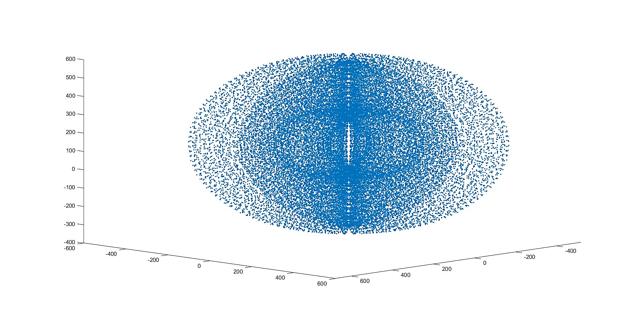

Hình 6. 4: Vùng làm việc của robot trong không gian ba chiều

# 7. MA TRẬN JACOBIAN VÀ ĐIỂM KÌ DỊ CỦA ROBOT

7.1. Ma trận Jacobian:

*Ma trận Jacobian về vận tốc dài:*

Ta có vị trí của điểm cuối trên end-effector so với {0}:



Thực hiện tính đạo hàm với x, y, z, có:



Ta có thể biểu diễn dưới dạng ma trận như sau:



(4)

*Ma trận Jacobian về vận tốc góc:*

Ta có:





Thực hiện tính toán vận tốc góc theo kiểu lan truyền theo công thức các tổng quát:



Có:

; ; .

Tính toán ta có:

; ; ; 



Biểu diễn lại, có:



(5)

*Ma trận Jacobian:*

Như vậy, từ (4) và (5) ta có ma trận Jacobian như sau:



Thực hiện các phép biến đổi sơ cấp để đơn giản hóa ma trận Jacobian, ta có:



7.2. Điểm kì dị của robot:

Ta có:



Điểm kỳ dị là nghiệm của phương trình , tức là:



(6)

Như vậy, điểm kỳ dị sẽ nằm ở biên của vùng không gian làm việc của robot, tại vị trí . Ngoài ra, robot còn có các điểm kì dị nằm trong vùng không gian làm việc với điều kiện thỏa phương trình (6).

Khi robot gần tiến đến những điểm kì dị này thì vận tốc của các góc khớp sẽ tăng lên đột ngột có thể dẫn đến quá tải, gây ra sai số và hư hỏng cho robot.

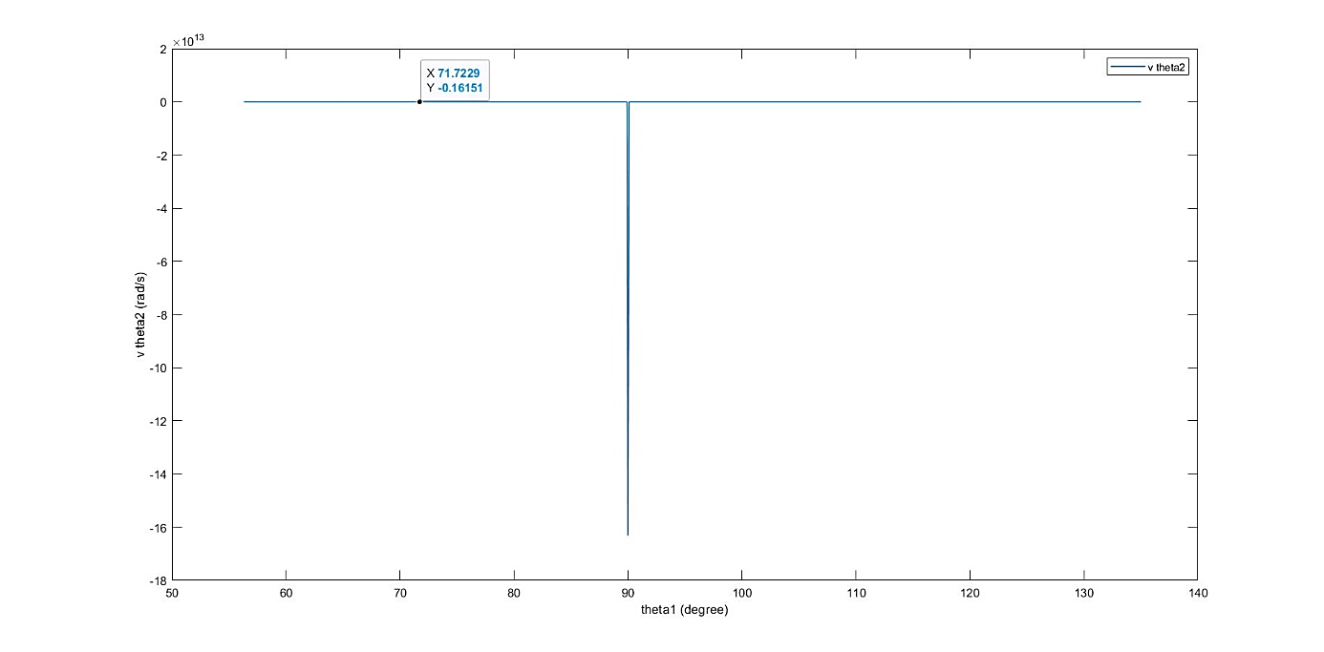

Hình 7. 1: Đồ thị thể hiện sự thay đổi của vận tốc góc khớp 2 dựa theo góc khớp 1

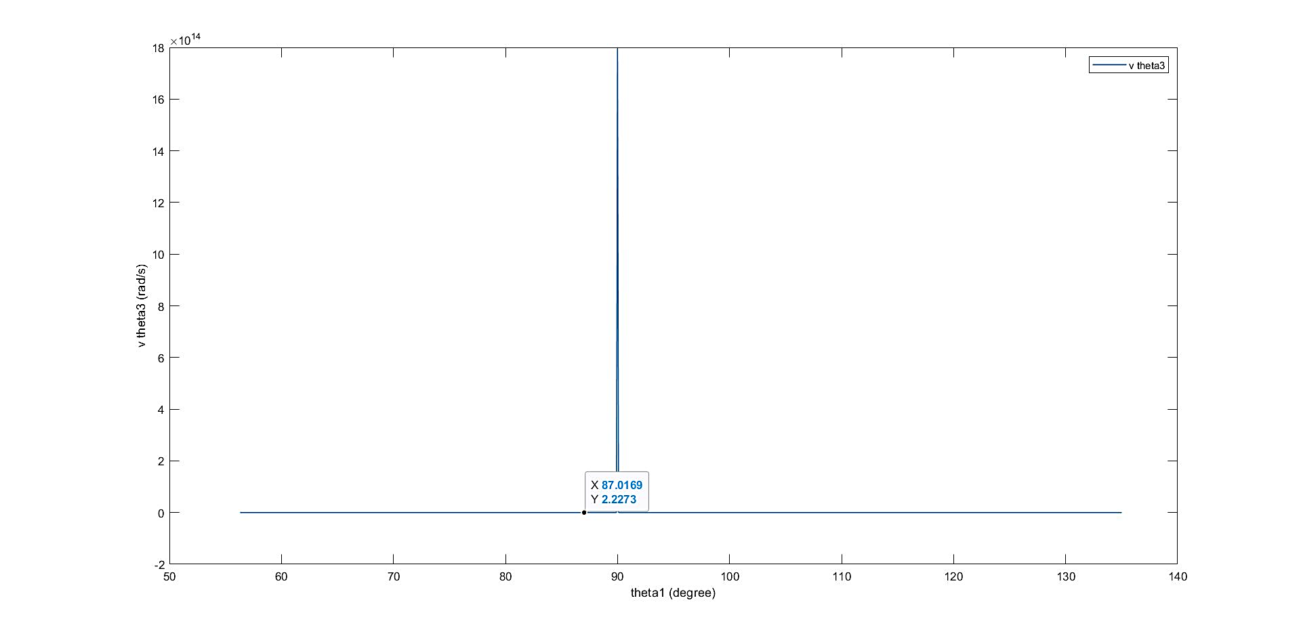

Hình 7. 2: Đồ thị thể hiện sự thay đổi của vận tốc góc khớp 3 dựa theo góc khớp 1

# 8. MÔ PHỎNG ROBOT

8.1. Mô phỏng bài toán động học thuận:

Sau đây, ta sẽ thực hiện mô phỏng bài toán động học thuận của robot qua việc đo tọa độ của đầu tool robot (điểm cuối end-effector) khi cho robot di chuyển từ vị trí đến vị trí trong khoảng thời gian là 10 giây.

Trước tiên, ta cần tính tọa độ x,y,z của đầu tool qua lý thuyết để sau này thực hiện kiểm tra với kết quả mô phỏng. Ta thực hiện code Matlab và thu được kết quả lý thuyết như sau:

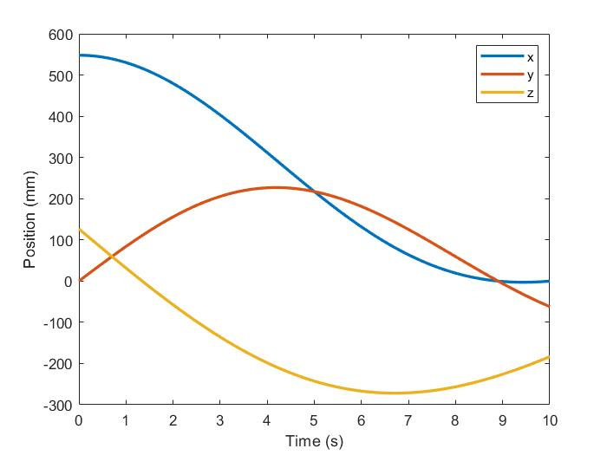

Hình 8. 1: Đồ thị thể hiện vị trí của đầu tool theo thời gian qua lý thuyết

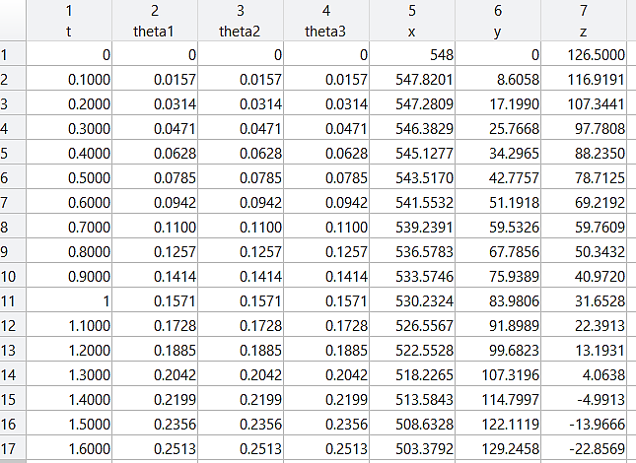

Hình 8. 2: Biến data trả về với ma trận thể hiện các thông số t, theta, positon qua mỗi lần lặp

Tiếp đến, ta thực hiện lắp các khối trên Matlab Simulink như hình:

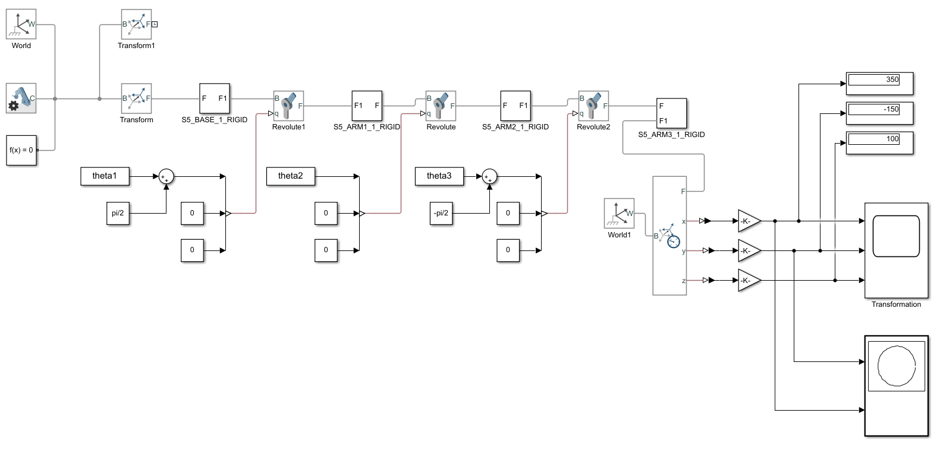

Hình 8. 3: Lắp các khối trong Matlab Simulink cho bài toán động học thuận

Thực hiện code Matlab để chạy khởi tạo các biến theta1, theta2, theta3 trong Matlab và chạy trong Matlab Simulink, ta có kết quả như sau:

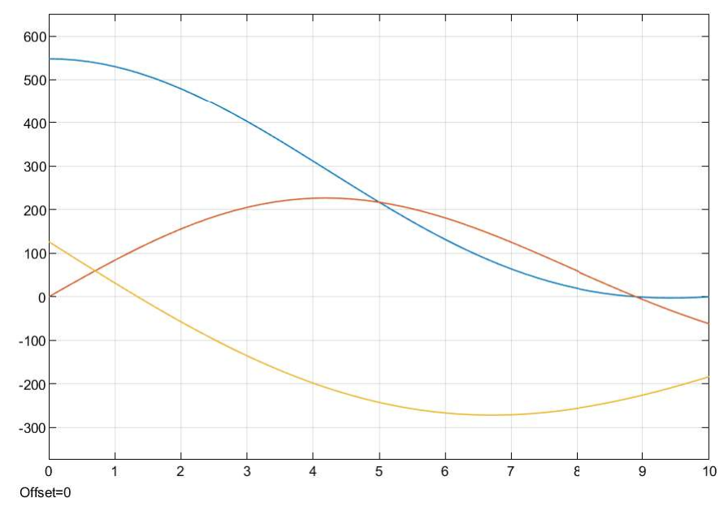

Hình 8. 4: Đồ thị thể hiện vị trí của đầu tool qua mô phỏng

Video mô phỏng:

<https://drive.google.com/file/d/1A77vblzVisXtmX9gI2g3Rfl510G845kI/view?usp=sharing>

Nhận xét kết quả:

Dựa vào kết quả của hai đồ thị ở hình 8.1 và hình 8.4, ta thấy rằng hình dạng x, y, z ở cả hai trường hợp tính toán lý thuyết và mô phỏng là giống nhau nên có thể kết luận rằng việc mô phỏng bài toán động học thuận là chính xác.

8.2. Mô phỏng bài toán động học ngược:

Tiếp theo, ta sẽ mô phỏng bài toán động học ngược của robot qua việc sử dụng đầu tool robot (điểm cuối end-effector) để thực hiện vẽ lần lượt 4 chữ cái đầu tiên của tên các thành viên trong nhóm (H-A-T-D).

Do robot có vùng không gian làm việc thỏa mãn bất phương trình (2) nên ta cũng thực hiện chọn các điểm mút cho các điểm trong chữ cái sao cho thỏa mãn (2). Ở đây, ta mong muốn robot thực hiện vẽ trên mặt phẳng nên ta chọn trước :



Tiếp đến, thực hiện chọn các điểm mút thỏa mãn bất phương trình trên qua hình sau:



Hình 8. 5: Chọn các tọa độ điểm mút thích hợp

Thực hiện lắp các khối trong Matlab Simulink như sau:



Hình 8. 6: Lắp các khối trong Matlab Simulink cho bài toán động học ngược

Thực hiện nạp code để chạy khởi tạo các biến theta1, theta2, theta3 trong Matlab và chạy trong Matlab Simulink, ta có kết quả như sau:

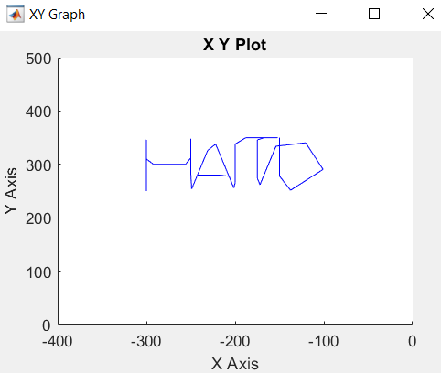

Hình 8. 7: Hiển thị kết quả mặt phẳng robot vẽ các ký tự

Video mô phỏng:

<https://drive.google.com/file/d/1K6E_Vw30APA1QKCmWZ1VSyN3A1MdDzn3/view?usp=sharing>

Nhận xét kết quả:

Nhìn vào hình 8.7 cũng như video mô phỏng, ta thấy rằng robot khi thực hiện vẽ các ký tự chưa thực sự “mượt mà”, ta thấy các đường vẽ có một số vị trí bị cong, méo làm biến dạng chút ít về hình dạng chữ nhưng tổng quan thì vẫn có thể nhìn rõ được các ký tự H,A,T,D. Điều này có thể lý giải là do sự quá tải khi xử lý các bộ biến theta1, theta2, theta3 qua hai quá trình xử lý là rời rạc hóa và tính toán góc theta.

Khi ta thực hiện rời rạc hóa với độ chia nhỏ cho mỗi đường đi của robot thì số lượng kết quả trả về là rất nhiều và qua nhiều đường đi cho cả 4 ký tự trên thì số hàng trong các ma trận theta1, theta2, theta3 là 3601.

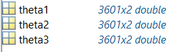

Hình 8. 8: Sai lệch do quá trình rời rạc hóa

Và trong việc tính toán mỗi bộ số theta1, theta2, theta3 trong mỗi vòng lặp cũng chứa nhiều hàm toán học phức tạp như atan2, sqrt,… ta đã thấy qua các công thức tính theta1, theta2, theta3 trong phần 5. Việc này cũng dẫn đến quá tải khối lượng xử lý trong Matlab dẫn đến sau 3601 vòng lặp thì xuất hiện sai lệch trong việc vẽ các ký tự.

# BẢNG PHÂN CHIA CÔNG VIỆC NHÓM

|  |  |  |  |
| --- | --- | --- | --- |
| STT | MSSV | Họ tên | Công việc thực hiện |
| 1 | 1910758 | Ngô Huỳnh Anh | - Tính toán động học vận tốc.  - Mô phỏng bài toán động học ngược bằng Matlab.  - Soạn báo cáo Powerpoint. |
| 2 | 2033135 | Nguyễn Mạnh Điền | - Giới thiệu về robot.  - Đặt các hệ tọa độ cho robot. |
| 3 | 1711557 | Trần Nguyễn Khánh Huy | - Tính toán động học thuận.  - Soạn báo cáo Word. |
| 4 | 1910678 | Chu Thanh Tùng | - Tính toán động học ngược.  - Quy hoạch vùng làm việc của robot.  - Mô phỏng bài toán động học thuận bằng Matlab. |